Ministerul Educației al Republicii Moldova

Universitatea Tehnică a Moldovei

Facultatea Calculatoare Informatică și Microelectronică

Departamentul Ingineria Software și Automatică

**Raport**

Disciplina: Analiza specificațiilor cerințelor software.

Lucrarea de laborator nr. 5

**Tema:** Prelucrarea si redarea fisierelor audio

A efectuat: Zavorot Daniel, st.gr.TI-194

A verificat: asist. univ. Crîjanovschi Adriana

Chișinău 2022

# **Cerințe de interfață externă**

# **Interfețe cu utilizatorul**

Interfața grafică a aplicației oferă meniuri, bare de instrumente, butoane, panouri, containere, grile permițând controlul cu ajutorul unui mouse.

* FRONT-END: Qt Designer
* BACK-END: Python, Qt (PyQt5), mongoDB;

# **Interfețe hardware**

* sistemul de operare Windows (64bit, version 1909) sau Linux;
* PC cu cerințe minime enumerate in subpunctul 2.5;

**Interfețe software**

Tabelul 1. Interfețele aplicației.

|  |  |
| --- | --- |
| Software utilizat | Descrierea |
| Sistem de operare. | Ca sistem de operare a fost ales Windows sau Linux, ambele fiind disponibile sa execute aplicația data. De asemenea ambele au o interfața simpla pentru utilizatorii noi, adică acțiunile sunt prelucrate cu ajutorul GUI-ului, dar nu a consolei. |
| Baza de date. | Ca baza de date a fost aleasa una NoSQL, iar mai concret va fi baza de date mongoDB. In baza de date au sa fie stocate informațiile despre fișierele selectate de catre utilizator (De exemplu: titlu cântecului, autorul, directoriul, cover-ul cântecului etc.) |
| Limbaj de programare | Limbajul ales este Python, aceasta alegere cum am mai scris anterior este una destul de buna, deoarece poseda o biblioteca larga pentru crearea diferitor aplicații din diferite domeniul. |

# **Protocoale și interfețe de comunicație**

Pentru rularea aplicației este necesar ca PC-ul sa suporte majoritatea formatelor de imagini cum ar fi:

* MP3;
* EXE;
* PNG;

Aplicația noastră va suporta toate extensiile fișierelor care sunt enumerate mai sus;

**Alte cerințe nefuncționale**

# **Cerințe de performanță**

Performanta maximala a aplicației de redare si gestionare a fișierelor audio va fi posibila doar atunci când utilizatorul deține un dispozitiv cu sistemul de operare si caracteristicile menționate in subcapitolul 2.5. In caz contrar aplicația are șansa sa nu se pornească sau sa lucreze cu erori, ce va întrerupe funcționarea normala a aplicației. De asemenea utilizatorul daca folosește la maxim procesorul va crea erori pentru funcționarea normala a aplicației, deoarece aplicația se bazează pe procesor. In aceasta categorie intra si memoria RAM, daca ea nu va fi disponibila, atunci de asemenea vor apărea erori nedorite.

# **Cerințe de siguranță**

Aplicația de redare si gestionare a fișierelor audio nu necesita logarea in sistem, din motivul ca rulează pe mașina locala, adică toate datele sunt prelucrate si salvate doar pe mașina locala fără nici-o intervenție din sistemele secundare, deoarece nu necesita conexiune la internet. Nu in ultimul rând, aplicația data nu va stoca date personale a utilizatorului, prin urmare nu necesita cerințe de siguranța.

# **Atribute de calitate software**

* disponibilitatea – aplicația va fi disponibilă 24/7 după ce v-a fi instalata pe PC;
* eficiența – aplicația oferă posibilitatea de a reda si gestiona fișierele audio fără a fi necesara prezenta conexiunii la internet;
* utilizabilitatea – aplicația va satisface utilizatorii prin ușurarea procesului interacțiune cu unul sau mai multe fișiere audio, care vor fi stocate in baza de date si in directoriul aplicației;
* corectitudinea – un fișier audio nu va pierde din calitatea sa, deoarece se va edita datele ce nu dețin informația despre codul încriptate ce este trimis spre canalul audio a dispozitivului.

**Documentația proiectului și documentația utilizatorului**

Rularea aplicației pe sistemul de operare a utilizatorului va fi in felul următor:

* executarea fișierului „setup.exe”. In fișierul dat, utilizatorul va accepta documentul dat, apoi va alege directoria unde va fi instalata aplicația data. De asemenea va avea posibilitate sa aleagă daca setup.exe sa-i creeze un shotcut către aplicatei pe desktop-ul sistemului de operare;
* in urma instalării aplicației, utilizatorul daca a creat shotcut, poate accesa aplicația cu ajutorul acestuia, in caz contrar trebuie sa acceseze directoriul unde a ales pentru instalarea aplicației, iar in directoriul dat sa acceseze aplicația cu ajutorul fișierului cu extensia (EXE);
* după afișarea ferestrei aplicației, utilizatorul cu ajutorul butonului „Upload” va selecta fișierul/fișierele audio dorite care sa fie copiate si înregistrate in baza de date a aplicației. In figura 1 – Citirea fișierelor audio selectate, putem observa ca in coltul stânga-sus se afișează procentajul pana când toate fișierele selectate vor fi copiate si înscrise in baza de date a aplicației:

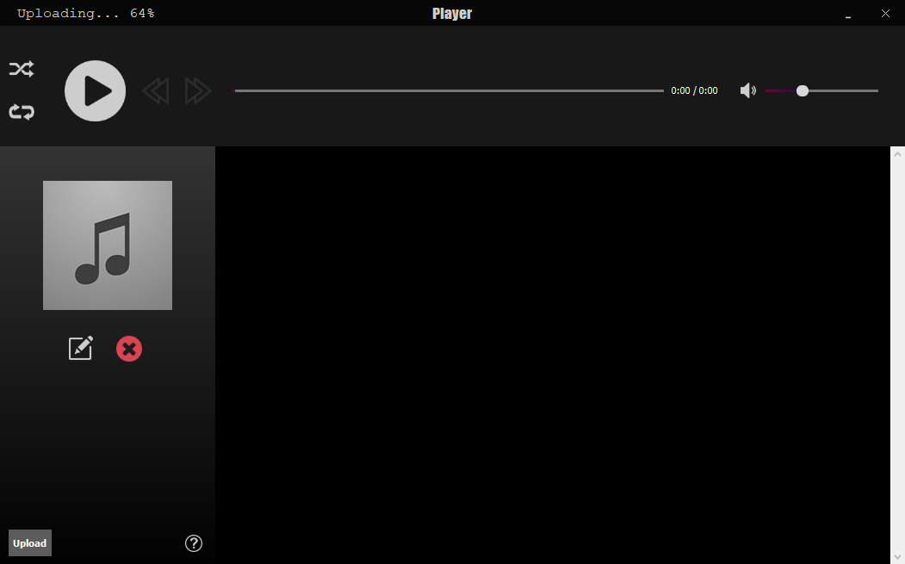

Figura 1 - Citirea fișierelor audio selectate

* in urma copierii si înscrierii in baza de date a fișierelor selectate, ele vor apărea automat in lista aplicației, cum putem sa vedem in figura 2 – aplicația cu fișierele selectate încărcate:

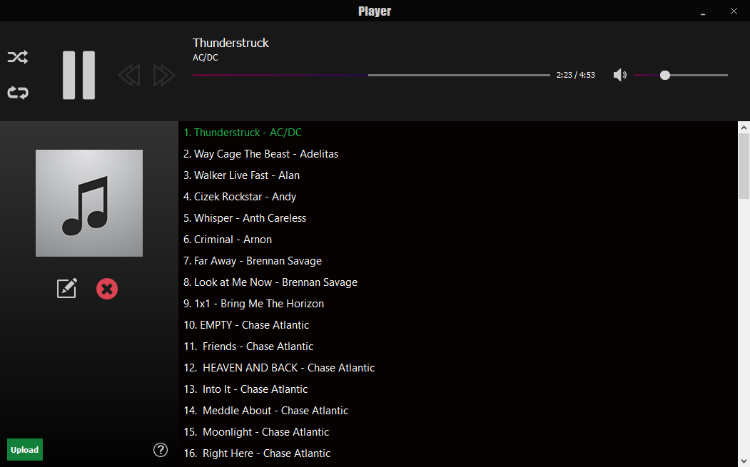

Figura 2 - Aplicația cu fișierele selectate încărcate

* după ce aplicația a citit toate fișierele din baza de date, utilizatorul are posibilitatea sa asculte fișierele audio cum vrea el sau chiar sa le modifice cum vrea el cu ajutorul funcționalului aplicației, cum este afișat in figura 3 – gestionarea fișierelor audio:

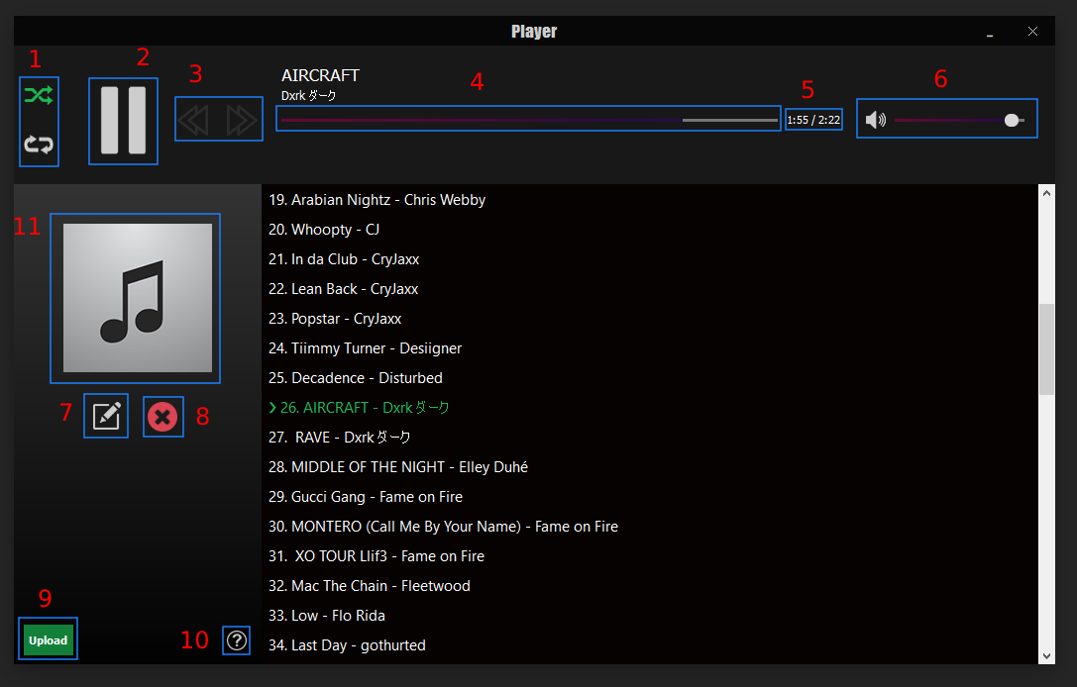

Figura 3 – Gestionarea fișierelor audio

Legenda:

1. Schimbarea modului de redare
2. Butoanele Play/Pause
3. Butoanele de navigare prin lista aplicației
4. Slide-ul pentru navigare a cântecului curent
5. Timpul curent / Timpul total a fișierului audio
6. Schimbarea volumului
7. Editarea fișierului curent
8. Ștergerea fișierului curent
9. Selectarea fișierelor noi
10. Butonul despre informație adiționala
11. Poza de album a fișierului curent

* de asemenea aplicația va avea un icon in tray meniul SO, unde se afla singura posibilitatea de a închide aplicație, cum este afișat in figura 4 – Tray meniul SO:

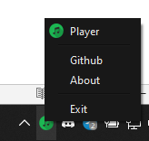

Figura 4 – Tray meniul SO

**Alte Cerințe**

Pe parcursul dezvoltării platformei vor fi adăugate funcțional-uri noi care vor avea necesitatea de testare îndelungată pentru identificare și rezolvarea erorilor de sistem, interfață și alți factori.